**ОТЧЕТ**

По практической работе «Проектирование базы данных»

Выполнил студент группы 191.

ФИО: Марышев Степан Андреевич



Дата сдачи: 00/00/2020г., подпись

**Цель работы:** выполнение проектирования базы данных.

**Задание:**

1. В случае разработки приложения, работающего с базой, необходимо привести описание проектируемой БД.  
   Структуру БД следует представить в виде ER-диаграмм на даталогическом уровне и физическом уровне проектирования (с учетом специфики выбранной СУБД). Необходимо описать структуру таблиц, типы данных, ключи и прочие ограничения.
2. Оформить отчет и предоставить его на веб-платформу (файлом или ссылкой на репозиторий GitHub, с загруженным отчетом).

**Результат работы:**

1.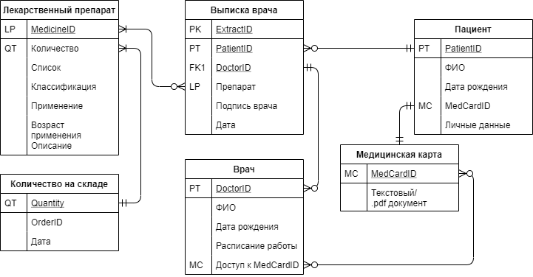

2.